ANALISA PENENTUAN AIR DATA TEST SET UNTUK PEMELIHARAAN FLIGHT INSTRUMENT MENGGUNAKAN METODE ANP DAN FUZZY DI PT X

Luky Ardya Gantara
Magister Teknik Industri Universitas Pasundan Bandung
Lukyardyagantara@gmail.com

Abstrak
PT X suatu perusahaan bergerak di bidang penerbangan membawahi beberapa sub direktorat yang bergerak di bidang jasa perbaikan komponen pesawat terbang , salah satu sistem di pesawat terbang adalah flight instrument dimana komponen-komponen tersebut sangat penting di dalam pesawat terbang, tentu saja dibutuhkan pemeliharaan yang baik agar dapat berfungsi sesuai dengan ketentuan standar operasi penerbangan. Flight Instrument dalam hal pemeliharaan di perlukan alat untuk mengkalibrasi yang dinamakan Air Data Test Set atau di singkat ADTS, alat ini banyak sekali model , bentuk , type dan jenisnya dari berbagai vendor dan manufacture selain itu spesifikasi - spesifikasi keunggulan dalam setiap produk , maka dari itu diperlukan metoda pemilihan yang tepat agar dapat di gunakan dengan maksimal, Pada tahun 2019 di area AEI Shop (Avionik Elektrik dan Instrument) komponen yang masuk 542 dan 37 komponen adalah flight instrument sekitar 7,5 % . pengerjaan repair Altimeter @ $15.000, Total Pendapatan biaya repair flight instrument sekitar $ 640000. Maka dari itu penentuan ADTS agar dapat di gunakan efektif dan efisien dapat di hitung dengan metoda ANP perhitungan dibantu menggunakan software superdecion Ver 3.2 dengan delapan kriteria seperti kelengkapan, cassing, keamanan, penggunaan, harga , training, pemeliharaan dan tampilan dengan hasil prioritas yaitu ADTS 542F dengan nilai normalized by cluster yaitu 53,176 % , GE Druck 505 dengan nilai normalized by cluster yaitu 26,761 % dan Barfield 101 dengan nilai normalized by cluster yaitu 20,063 % . Metoda yang kedua adalah fuzzy dihitung dengan software Fuzzy mamdani MATLAB toolbox dapat dihasilkan 2 alternatif yaitu GE druck 505 dan ADTS 542F dengan nilai bobot sebesar 64 dalam pemilihan ADTS. Kesimpulan yang di dapat dari pemilihan ADTS yaitu dengan metoda ANP memprioritaskan ADTS 542F dan metoda fuzzy yaitu 2 alternatif antara GE Druck 505 dan ADTS 542F

Kata Kunci : ANP, SuperDecision, MATLAB FUZZY, FUZZY Mamdani.

Pendahuluan
PT X (Persero) memproduksi berbagai jenis pesawat terbang untuk memenuhi kebutuhan maskapai penerbangan sipil, operator militer dan kebutuhan misi khusus. Berpengalaman dalam bidang desain pesawat terbang, PT X mampu merancang pesawat terbang baru dan mengubah konfigurasi dan struktur sistem pesawat untuk tujuan misi khusus seperti patroli laut, pengawasan dan penjaga pantai. Pesawat yang di produksi yaitu CN235, CASA 212 dan N219 sekarang ini , selain manufacture PT X mempunyai divisi aircraft service setelah penjualan atau purna jual untuk maintenance , repair dan overhaul (MRO) baik pesawatnya ataupun komponen-komponen yang ada di pesawat ada banyak peralatan khusus yang digunakan untuk maintenance seperti Air data Test Set fungsinya yaitu untuk functional test peralatan pesawat terbang yang berhubungan dengan flight Instrument beserta sensor sensor seperti altimeter, airspeed , air data sensor , vertikal speed, dan overspeed warning serta system aliran udara baik di test di pesawat atau pun test di workshop . Intrument tersebut ada di dalam kokpit pesawat terbang setiap pesawat mempunyai instrument – instrument baik yang utama / primary ataupun stand by hanya bentuk, part number dan skalanya yang berbeda-beda pada setiap pesawat . Untuk melakukan functional test instrument pesawat adapun alat Air Data Test Set ini merupakan alat bantu dengan teknologi baik manual di pompa atau secara otomatis menggunakan elektronik baik di keluarkan dari beberapa vendor atau manufacture seperti Barfield DPS 350 , Barfield DPS 450, Barfield DPS 1000 , Barfield 1811D , Barfield 1811G-264 lalu dari produk GE Druck ADTS 206 , GE druck ADTS 403,GE Druck ADTS 405, GE Druck 505 , GE Druck 500 series, kemudian DMA Aero MPS 39C , DMA Aero MPS27C , DMA Aero MPS 43 dan 45 adapula Testvonic 2000 dan E2b calibration aerospace . Dengan berbagai macam kriteria dan kemampuan yang berbeda-beda seperti proteksi terhadap hubungan arus listrik , praktis di bawa kemanapun karena bahan cassing yang digunakan kuat terhadap benturan sehingga aman di bawa kemanapun , proteksi terhadap instrument pesawat terbang , akurasi yang baik , ada beberapa yang menggunakan remote hand terminal , ada beberapa juga yang fully automatic, kompatible dengan semua pesawat dan harga yang menjadi pertimbangan. Sebelumnya dalam menentukan pembelian alat Air Data Test Set di lingkungan Sub Dit Aircraf Services PT X dilakukan secara langsung tanpa ada pertimbangan kriteria . Alasan kenapa alat ini menjadi penting karena di divisi Sub Dit Aircraft Services mempunyai 2 Air Data Test set yang pertama rusak berat dan yang kedua alatnya sudah out of tolerance sehingga akan menghambat pengerjaan pemeliharaan dan functioanl test selain itu salah satu alat tersebut semi otomatis yang di beli kurang dari 10 tahun sudah rusak , dan apabila salah satu di kalibrasi maka pekerjaan akan berhenti sementara waktu menunggu alat tersebut di kalibrasi di metrologi baik di dalam negeri maupun di luar negeri yang membutuhkan waktu yang cukup lama. Pada tahun 2019 di area AEI Shop (Avionik Elektrik dan Instrument) komponen yang masuk 542 dan 37 komponen adalah flight instrument sekitar 7,5 % . pengerjaan repair Altimeter @ $15.000, Total Pendapatan biaya repair flight instrument sekitar $ 640000. Hal lain yang berhubungan dengan investasi dan keuntungan perusahaan pun akan berdampak apabila alat tersebut benar-benar tidak ada karena di workshop AEI di Aircraft Services pemeliharaan komponen yang berhubungan dengan Air Data cukup banyak sehingga di khawatirkan proses Repair , functional test komponen akan terhambat dan akan merugikan customer baik dalam negeri dan luar negeri. Maka dari itu agar pekerjaan pemeliharaan flight instrument dapat berjalan lancar baik di pesawat dan di workshop maka dalam menentukan alat Air Data Test set ini sangat penting selain dari segi bisnis perusahaan juga agar terjaga akurasi flight instrument di pesawat demi keselamatan penerbangan.

Landasan Teori
- Analytic Hierarchy Process (AHP)
Proses hirarki analitik (AHP) yang dikembangkan oleh Profesor Thomas Saaty Tahun 1980 memungkinkan untuk menyusun keputusan secara hierarkis (untuk mengurangi kompleksitasnya) dan menunjukkan hubungan antara tujuan (atau kriteria) dan kemungkinan alternatif. Mungkin keuntungan terbesar dari metode ini adalah memungkinkan dimasukkannya tidak berwujud seperti pengalaman, preferensi subjektif, dan intuisi, secara logis dan cara terstruktur. Popularitas metode ini meningkat sejak implementasinya sebagai perangkat lunak komputer pada pertengahan 1980-an dan pengembangan pendukung keputusan kelompok sistem seperti Decision Lens (Decision Lens, 2015). Hirarki analitik pro1.2 Metodologi Pengambilan Keputusan 6 Cess telah digunakan oleh institusi di lebih dari 50 negara di seluruh dunia dan Super. Perangkat lunak keputusan (Super Decisions, 2015), tersedia gratis dari Creative Decisions Foundation, memungkinkan penerapan metodologi AHP yang mudah digunakan (Creative Decisions Foundation, 2015). Yayasan Keputusan Kreatif dan situs web perangkat lunak Super Decision memberikan informasi tentang perkembangan terbaru dan berita tentang metode dan aplikasinya (Mu & Pereyra-Rojas, 2018). Kepentingan atau bobot setiap kriteria akan berbeda dan karena itu, pertama-tama kita diminta untuk menurunkan dengan perbandingan berpasangan prioritas relatif dari setiap kriteria sehubungan dengan masing-masing dari yang lain menggunakan skala numerik untuk perbandingan yang dikembangkan oleh Saaty (2012) Banyak masalah keputusan tidak dapat disusun secara hierarkis karena melibatkan interaksi dan ketergantungan elemen tingkat yang lebih tinggi pada elemen tingkat yang lebih rendah. Pentingnya kriteria tidak hanya menentukan pentingnya alternatif seperti dalam hierarki, tetapi juga pentingnya alternatif itu sendiri menentukan pentingnya kriteria. Dua jembatan, keduanya kuat, tetapi yang lebih kuat juga lebih jelek, akan membuat seseorang memilih yang kuat tetapi jelek kecuali jika kriteria itu sendiri dievaluasi dalam kaitannya dengan jembatan, dan kekuatan menerima nilai yang lebih kecil dan penampilan menjadi nilai yang lebih besar karena kedua jembatan itu kuat.Umpan balik memungkinkan kita untuk mempertimbangkan masa depan ke masa sekarang untuk menentukan apa yang harus kita lakukan untuk mencapai masa depan yang diinginkan. Gambar 2.9 dan 2.10 di bawah menggambarkan perbedaan antara hierarki dan jaringan. Hirarki adalah struktur top-down linier. Struktur umpan balik tidak memiliki bentuk hierarki top-to-bottom linier tetapi lebih terlihat seperti jaringan, dengan siklus yang menghubungkan komponen elemennya, yang tidak lagi dapat kita sebut level, dan dengan loop yang menghubungkan komponen ke dirinya sendiri. Ini juga memiliki sumber dan wastafel. Sebuah node sumber adalah asal dari jalur pengaruh (kepentingan) dan tidak pernah menjadi tujuan dari jalur tersebut. Sebuah node sink adalah tujuan dari jalur pengaruh dan tidak pernah menjadi asal jalur tersebut. Jaringan penuh dapat mencakup node sumber; node perantara yang jatuh pada jalur dari node sumber, terletak pada siklus, atau jatuh pada jalur ke node tenggelam; dan akhirnya menenggelamkan node. Beberapa jaringan hanya dapat berisi node sumber dan node sink. Yang lain lagi dapat menyertakan hanya node sumber dan siklus atau node siklus dan tenggelam atau hanya node siklus. Masalah keputusan yang melibatkan umpan balik sering muncul dalam praktik. Ini dapat mengambil bentuk jaringan apa pun yang baru saja dijelaskan. Masalahnya adalah menentukan prioritas elemen-elemen dalam jaringan dan khususnya alternatif keputusan. Karena umpan balik melibatkan siklus, dan siklus dapat menjadi proses yang tak terbatas, operasi yang diperlukan untuk memperoleh prioritas menjadi lebih menuntut daripada yang telah akrab dengan hierarki. Mengurai seluk-beluknya menantang bagi intelek dan sangat penting untuk membuat perhitungan yang tepat (T. L. Saaty., 2013).
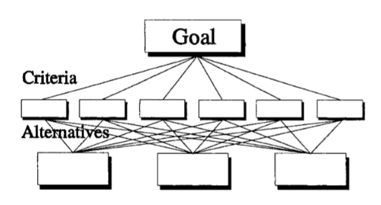
Gambar 2 .9 Tiga level hirarki
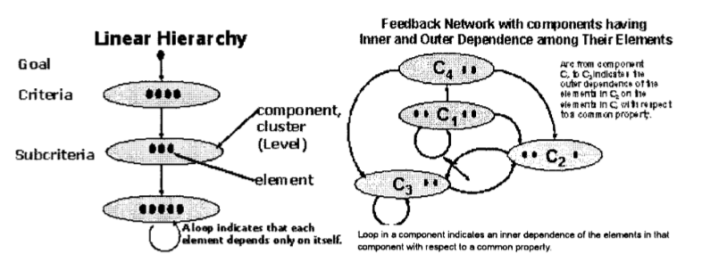
Gambar 2.10 Perbedaan antara jaringan linier dan non linier
Saat ini, dalam upaya mereka untuk menyederhanakan dan menangani kompleksitas, orang-orang yang bekerja dalam pengambilan keputusan sebagian besar menggunakan struktur hierarki yang sangat sederhana yang terdiri dari tujuan, kriteria, dan alternatif. Namun, tidak hanya keputusan yang diperoleh dari hierarki sederhana tiga tingkat yang berbeda dari yang diperoleh dari hierarki bertingkat, tetapi juga keputusan yang diperoleh dari jaringan dapat berbeda secara signifikan dari yang diperoleh dari hierarki yang lebih kompleks. Kita tidak dapat meruntuhkan kompleksitas secara artifisial ke dalam struktur sederhana dari dua tingkat, kriteria dan alternatif, dan berharap untuk menangkap hasil interaksi dalam bentuk penilaian yang sangat padat yang secara tepat mencerminkan semua yang terjadi di dunia. Kita harus belajar menguraikan penilaian ini melalui struktur yang lebih rumit dan mengatur penalaran dan perhitungan kita dengan cara yang canggih namun sederhana untuk melayani pemahaman kita tentang kompleksitas di sekitar kita. Pengalaman menunjukkan bahwa tidak terlalu sulit untuk melakukan ini meskipun membutuhkan lebih banyak waktu dan usaha. Memang, kita harus menggunakan jaringan umpan balik untuk sampai pada jenis keputusan yang diperlukan untuk menghadapi masa depan. Untuk menguji independensi timbal balik dari elemen-elemen seperti kriteria, dilakukan sebagai berikut: Buatlah matriks kriteria nol-satu terhadap kriteria menggunakan angka satu untuk menandakan ketergantungan satu kriteria pada kriteria lain, dan nol sebaliknya. Suatu kriteria tidak perlu bergantung pada dirinya sendiri karena suatu industri, misalnya, mungkin tidak menggunakan outputnya sendiri. Untuk setiap kolom matriks ini, buat matriks perbandingan berpasangan hanya untuk kriteria dependen, turunkan vektor prioritas, dan tambahkan dengan nol untuk kriteria yang dikecualikan. Jika kolom semuanya nol, maka tetapkan vektor nol untuk mewakili prioritas. Pertanyaan dalam perbandingannya adalah: Untuk kriteria tertentu, manakah dari dua kriteria yang lebih bergantung pada kriteria itu sehubungan dengan tujuan atau sehubungan dengan kriteria pengontrol tingkat tinggi. Memaparkan dasar-dasar teoretis untuk jenis struktur dan matriks skala turunan yang terkait dengan jaringan umpan balik yang darinya kami memperoleh prioritas untuk suatu keputusan(T. L. Saaty., 2013).

- Fuzzy Logic
Fungsi karakteristik XA dari himpunan A dengan
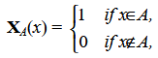
yang merupakan indikator anggota dan bukan anggota dari himpunan tegas A. Dalam kasus itu sebuah elemen hanya memiliki sebagian keanggotaan dari himpunan, kita perlu generalisasikan fungsi karakteristik ini untuk menggambarkan tingkat keanggotaan elemen ini dalam himpunan: nilai yang lebih besar menunjukkan derajat keanggotaan yang lebih tinggi. Untuk lebih memotivasi konsep keanggotaan parsial ini, mari kita perhatikan contoh-contoh berikut. S adalah himpunan semua manusia, digunakan sebagai himpunan semesta, dan misalkan
Maka S_{f} adalah “subset kabur” dari S karena properti “lama” tidak terdefinisi dengan baik dan tidak dapat diukur secara tepat: mengingat seseorang yang berusia 40 tahun, tidak jelas apakah orang ini termasuk dalam himpunan S_{f}. Jadi, untuk membuat subset S_{f} terdefinisi dengan baik, kita harus mengkuantifikasi konsep "lama", untuk mengkarakterisasi subset S_{f} dengan cara yang tepat dan teliti.
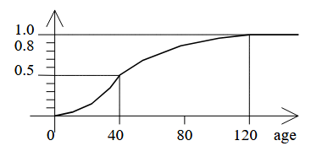

Gambar 2.14 Contoh Fungsi keanggotaan

Untuk saat ini, katakanlah, kami ingin menggambarkan konsep "tua" dengan kurva yang ditunjukkan pada Gambar 2.14 menggunakan akal sehat, di mana satu-satunya orang yang dianggap "tua mutlak" adalah mereka yang berusia 120 tahun. tua atau lebih tua, dan satu-satunya orang yang dianggap "benar-benar muda" adalah mereka yang baru lahir. Sementara itu, semua orang tua maupun muda, tergantung pada usia mereka yang sebenarnya. Misalnya, seseorang yang berusia 40 tahun dianggap “tua” dengan “derajat 0,5” dan sekaligus juga “muda” dengan “derajat 0,5” sesuai dengan kurva ukur yang kita gunakan. Kami tidak dapat mengecualikan orang ini dari kumpulan S_{f} yang dijelaskan di atas, atau memasukkannya sepenuhnya. Dengan demikian, kurva yang kami perkenalkan pada Gambar 2.14 menetapkan ukuran matematis untuk "ketuaan" manusia, dan karenanya dapat digunakan untuk mendefinisikan keanggotaan parsial dari setiap orang relatif terhadap subset S_{f} yang dijelaskan di atas. Kurva yang ditunjukkan pada Gambar 2.14, yang memang merupakan generalisasi dari fungsi karakteristik klasik X S_{f} (dapat digunakan untuk menyimpulkan seseorang yang “adalah” atau “bukan” anggota himpunan bagian S_{f}), disebut fungsi keanggotaan yang terkait dengan subset S_{f}.
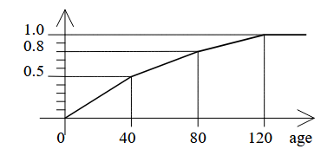
Gambar 2.15 Contoh lain dari Fungsi Keanggotaan
Tentu saja, seseorang juga dapat menggunakan fungsi keanggotaan linier sepotong-sepotong yang ditunjukkan pada Gambar 2.15 untuk menggambarkan konsep lama yang sama untuk subset S_{f} yang sama, tergantung pada mana yang lebih bermakna dan lebih nyaman dalam perhatian seseorang, di mana keduanya masuk akal dan dapat diterima dalam akal sehat. Pembaca mungkin menyarankan lebih banyak kandidat yang baik untuk fungsi keanggotaan seperti itu untuk subset S_{f} yang dijelaskan di atas. Belum ada aturan atau kriteria yang tetap, unik, dan universal untuk memilih fungsi keanggotaan untuk "subset fuzzy" tertentu secara umum: fungsi keanggotaan yang benar dan baik ditentukan oleh pengguna berdasarkan pengetahuan ilmiah, pengalaman kerja, dan aktualnya. kebutuhan untuk aplikasi tertentu yang bersangkutan. Pilihan ini kurang lebih subyektif, tetapi situasinya sama seperti dalam teori dan statistik probabilitas klasik di mana jika seseorang mengatakan "kita berasumsi bahwa kebisingan adalah Gaussian dan putih," apa yang dia gunakan untuk memulai dengan semua matematika yang ketat adalah subyektif. hipotesis yang mungkin tidak terlalu benar, hanya karena kebisingan yang dipermasalahkan mungkin tidak sepenuhnya Gaussian dan mungkin tidak sepenuhnya putih. Dengan menggunakan pendekatan yang sama, kita dapat mengatakan, “kita asumsikan bahwa fungsi keanggotaan itu menggambarkan kekunoan adalah yang diberikan pada Gambar gambar 2.14 ” untuk memulai dengan semua matematika yang ketat di sisa penyelidikan. Teori himpunan fuzzy mengambil pendekatan logis yang sama dengan apa yang telah dilakukan orang dengan teori himpunan klasik: dalam teori himpunan klasik, segera setelah fungsi karakteristik dua nilai telah didefinisikan dan diadopsi, matematika ketat mengikuti; dalam kasus himpunan fuzzy, segera setelah fungsi karakteristik multi-nilai (fungsi keanggotaan) telah dipilih dan diperbaiki, teori matematika yang ketat dapat dikembangkan sepenuhnya. Sekarang, kita kembali ke subset S_{f} yang diperkenalkan di atas. Misalkan fungsi keanggotaan yang terkait dengannya, katakanlah yang ditunjukkan pada Gambar 2.14, telah dipilih dan diperbaiki. Kemudian, subset S_{f} ini beserta fungsi keanggotaan yang digunakan, yang akan dinotasikan dengan S_{f} (s) dengan s S_{f}, disebut sebagai subset fuzzy dari himpunan semesta S. Dengan demikian, subset fuzzy terdiri dari dua komponen: subset dan a fungsi keanggotaan yang terkait dengannya. Ini berbeda dengan teori himpunan klasik, di mana semua himpunan dan himpunan bagian memiliki fungsi keanggotaan yang sama (dan unik): fungsi karakteristik bernilai dua yang disebutkan di atas (PhamT.T, 2001).
Contoh lain dari himpunan Fuzzy misalkan A adalah himpunan semua bilangan bulat besar dari 10 , A= (x:X x>10 )Andaikan B adalah himpunan semua bilangan bulat jauh lebih besar dari 10. Secara matematis yaitu B = (x:X x>>10 ) Perbedaan utama antara kedua himpunan ini adalah bahwa hubungan persamam yang pertama sepenuhnya mendefinisakan himpunan A, sedangkan hubungan persamaan kedua tidak cukup untuk sebuah definisi lengkap himpunan B , Alasan ini adalah kekaburan istilah “jauh lebih besar” ini jelas bahwa 11,12,1.180 dan 2.200 adalah elemen dari impunan A. Kebanyakan orang akan sependapat bahwa 11.300 dan 249 tidak meragukan dimuliki himpunan B., tetapi ini meragukan apakah 15 dan 50 adalah elemen B. Problem adalah bagaimana mennetukan bilangan bulat terkecil dimana adala jauh lebih besar dari 10 Problem ini dapat diselesaikan jika menggunakan sebuah cara alternatif mendeskripsikan sebuah himpunan. Menurut teori himpunan tradisional, sebuah himpunan dapat didefiniskan dengan fungsi karakteristik. Dengan kata lain , dari pada secara individual menyatakan tiap elemen sebuah himpunan, kita mendefinisikan sebuah fungsi yang adapat mengambil nilai 1 atau 10 tergantung pada kenaggotaan penuh atau bukan kengaggotaan sebuah elemen khusus (Muis, 2018).

Metoda Penelitian
Penelitian ini menggunakan metoda kualitatif agar dalam penentuan Air Data Test Set untuk di gunakan pada instrument pesawat terbang dapat di pilih dan digunakan dengan baik oleh karyawan dengan mudah dan aman baik keamanan produk dan diri kita sendiri pada lingkungan Sub dit Aircraft Services PT X sesuai dengan tujuan penelitian. Selanjutnya di analisa dengan menggunakan metode metode sebagai pilihan alternative dengan menggunakan metode ANP (Analytic Network Process) yang diselesaikan dengan sofware Superdecison dan metode Fuzzy yang di selesaikan dengan software MATLAB tool box dengan Fuzzy Mamdani dan setelah itu di banding sehingga menghasilkan penetapan Alat Air Data Test Set dengan tepat dan dapat di gunakan di perusahaan tersebut secara maksimal efektif dan efesien sehingga profit perusahaan dapat meningkat.

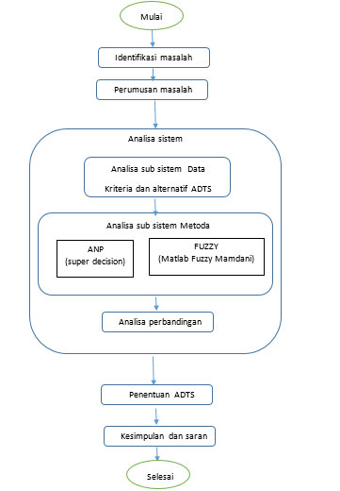

Gambar 3.1 Metoda penelitian

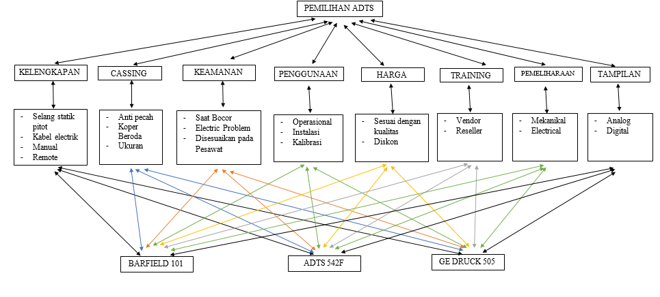
Gambar 3.3 Hirarki ANP Pemilihan ADTS

Hasil dan Pembahasan
Uji konsistensi merupakan perhitungan dari CR (Consistency Ratio) yang merupakan uji untuk mengetahui apakah data yang diambil sudah konsisten atau belum. Berikut adalah hasil uji konsistensi untuk masing masing kriteria:
            - Perbandingan berpasangan Alternative Barfield 101 terhadap kriteria cassing memiliki CR 0.05156 Karena Nilai CR ≤ 0.1 maka dapat disebutkan bahwa data terebut konsisten.
            - Perbandingan berpasangan Alternative GE Druck 505 terhadap kriteria cassing memiliki CR 0.05156 Karena Nilai CR ≤ 0.1 maka dapat disebutkan bahwa data terebut konsisten.
            - Perbandingan berpasangan Sub kriteria Anti pecah terhadap Alternative memiliki CR 0.05156 Karena Nilai CR ≤ 0.1 maka dapat disebutkan bahwa data terebut konsisten.
            - Perbandingan berpasangan Sub kriteria koper beroda terhadap Alternative memiliki CR 0.05156 Karena Nilai CR ≤ 0.1 maka dapat disebutkan bahwa data terebut konsisten.
            - Perbandingan berpasangan Sub kriteria ukuran terhadap Alternative memiliki CR 0.05156 Karena Nilai CR ≤ 0.1 maka dapat disebutkan bahwa data terebut konsisten.
            - Perbandingan berpasangan Sub kriteria diskon terhadap Alternative memiliki CR 0.05156 Karena Nilai CR ≤ 0.1 maka dapat disebutkan bahwa data terebut konsisten.
            - Perbandingan berpasangan Sub kriteria sesuai dengan kualitas terhadap Alternative memiliki CR 0.05156 Karena Nilai CR ≤ 0.1 maka dapat disebutkan bahwa data terebut konsisten.
124
            - Perbandingan berpasangan Sub kriteria elektric problem terhadap Alternative memiliki CR 0.07348 Karena Nilai CR ≤ 0.1 maka dapat disebutkan bahwa data terebut konsisten.
            - Perbandingan berpasangan Sub kriteria Saat bocor terhadap Alternative memiliki CR 0.08247 Karena Nilai CR ≤ 0.1 maka dapat disebutkan bahwa data terebut konsisten.
            - Perbandingan berpasangan Sub kriteria sesuai dengan pesawat terhadap Alternative memiliki CR 0.05156 Karena Nilai CR ≤ 0.1 maka dapat disebutkan bahwa data terebut konsisten.
            - Perbandingan berpasangan Sub kriteria kabel elektrik terhadap Alternative memiliki CR 0.05156 Karena Nilai CR ≤ 0.1 maka dapat disebutkan bahwa data terebut konsisten.
            - Perbandingan berpasangan Sub kriteria manual terhadap Alternative memiliki CR 0.0000 Karena Nilai CR ≤ 0.1 maka dapat disebutkan bahwa data terebut konsisten.
            - Perbandingan berpasangan Sub kriteria remote terhadap Alternative memiliki CR 0.0000 Karena Nilai CR ≤ 0.1 maka dapat disebutkan bahwa data terebut konsisten.
            - Perbandingan berpasangan Sub kriteria selang statik pitot terhadap Alternative memiliki CR 0.0000 Karena Nilai CR ≤ 0.1 maka dapat disebutkan bahwa data terebut konsisten.
            - Perbandingan berpasangan kriteria cassing terhadap kriteria cassing memiliki CR 0.00355 Karena Nilai CR ≤ 0.1 maka dapat disebutkan bahwa data terebut konsisten.
            - Perbandingan berpasangan kriteria harga terhadap kriteria harga memiliki CR 0.0000 Karena Nilai CR ≤ 0.1 maka dapat disebutkan bahwa data terebut konsisten.
            - Perbandingan berpasangan kriteria keamanan terhadap kriteria keamanan memiliki CR 0.02795 Karena Nilai CR ≤ 0.1 maka dapat disebutkan bahwa data terebut konsisten.
            - Perbandingan berpasangan kriteria kelengkapan terhadap kriteria kelengkapan memiliki CR 0.04544 Karena Nilai CR ≤ 0.1 maka dapat disebutkan bahwa data terebut konsisten.
            - Perbandingan berpasangan kriteria pemeliharaan terhadap kriteria pemeliharaan memiliki CR 0.0000 Karena Nilai CR ≤ 0.1 maka dapat disebutkan bahwa data terebut konsisten.
            - Perbandingan berpasangan kriteria penggunaan terhadap kriteria penggunaan memiliki CR 0.05156 Karena Nilai CR ≤ 0.1 maka dapat disebutkan bahwa data terebut konsisten.
            - Perbandingan berpasangan kriteria tampilan terhadap kriteria tampilan memiliki CR 0.0000 Karena Nilai CR ≤ 0.1 maka dapat disebutkan bahwa data terebut konsisten.
            - Perbandingan berpasangan kriteria training terhadap kriteria training memiliki CR 0.0000 Karena Nilai CR ≤ 0.1 maka dapat disebutkan bahwa data terebut konsisten
            - Perbandingan berpasangan sub kriteria elektrical terhadap alternative memiliki CR 0.05156 Karena Nilai CR ≤ 0.1 maka dapat disebutkan bahwa data terebut konsisten.
            - Perbandingan berpasangan sub kriteria mekanikal terhadap alternative memiliki CR 0.02365 Karena Nilai CR ≤ 0.1 maka dapat disebutkan bahwa data terebut konsisten.
            - Perbandingan berpasangan sub kriteria instalasi terhadap alternative memiliki CR 0.01759 Karena Nilai CR ≤ 0.1 maka dapat disebutkan bahwa data terebut konsisten.
            - Perbandingan berpasangan sub kriteria kalibrasi terhadap alternative memiliki CR 0.02365 Karena Nilai CR ≤ 0.1 maka dapat disebutkan bahwa data terebut konsisten.
            - Perbandingan berpasangan sub kriteria operasional terhadap alternative memiliki CR 0.00355 Karena Nilai CR ≤ 0.1 maka dapat disebutkan bahwa data terebut konsisten.
            - Perbandingan berpasangan sub kriteria analog terhadap alternative memiliki CR 0.00355 Karena Nilai CR ≤ 0.1 maka dapat disebutkan bahwa data terebut konsisten.
            - Perbandingan berpasangan sub kriteria digital terhadap alternative memiliki CR 0.00355 Karena Nilai CR ≤ 0.1 maka dapat disebutkan bahwa data terebut konsisten.
            - Perbandingan berpasangan sub kriteria reseller terhadap alternative memiliki CR 0.0000 Karena Nilai CR ≤ 0.1 maka dapat disebutkan bahwa data terebut konsisten.
            - Perbandingan berpasangan sub kriteria vendor terhadap alternative memiliki CR 0.0000 Karena Nilai CR ≤ 0.1 maka dapat disebutkan bahwa data terebut konsisten.
            - Perbandingan berpasangan pemilihan ADTS terhadap kriteria memiliki CR 0.05484 Karena Nilai CR ≤ 0.1 maka dapat disebutkan bahwa data terebut konsisten.

Analisa Metoda ANP menggunakan Superdecision Ver 3.2.0
Sebuah jejaring memiliki kalster kriteria dan klaster Alternative , tetapi tidak memiliki klaster goal seperti model hirarki. Berikut ini langkah-langkah dari model AHP ke model ANP.
              - Membandingkan klaster Alternative berkenan dengan setiap node dalam klaster kriteria (seperti yang dilakukan model AHP)
              - Membandingkan kriteria berkenan dengan masing-masing, pilihan vakasi dalam klaster Alternative untuk mendapatkan profil tentang betapa pentingnya kriteria untuk setiap vakasi .
              - Proses sintesis untuk memperoleh prioritas keseluruhan untuk memilih vakasi . (Darmawan :2018)
Dalam ANP , kriteria diprioritaskan melalui pertanyaan : biasanya pertanyaan tersebut lebih mudah di jawab pakar atau praktisi ketika melihat secara kasat mata pilihan vakasi yang memiliki sifat sifat yang di tanyakan tersebut . dapat dilihat pada gambar – gambar pada bab IV salah satunya gambar 4.34 mengenai node comparisons alternative. Untuk setiap alternative pilihan vakasi seperti Barfield 101 , ADTS 542F dan ADTS GE 505, pakar dan praktisi membandingkan secara berpasangan kriteria penting untuk menetapkan prioritas kriteria yakni , kelengkapan , cassing , keamanan, penggunaan , harga , training , pemeliharaan dan tampilan. Proses ini kemudian menghasilkan vektor prioritas dari kriteria (vektor of priorities of the criteria) . bentuk prioritas dapat di lihat pada gambar 5.1 Here are the priorities dengan mengklik menu Computations , priorities (Ctrl –P) dan diambil dari normalized by cluster overall synthesized priorities untuk model pemilihan ADTS dan dapat di lihat pada gambar 5.2 di bawah ini
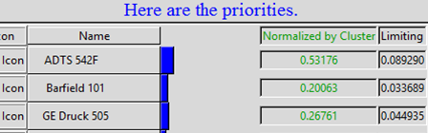
Gambar 5.1 Here are the priorities

Analisa Metoda Fuzzy Mamdani dengan MATLAB Tool Box
Dalam hal penentuan rule dengan adanya implementasi Fuzzy Inference System Mamdani, pada tahap Inferensi atau penentuan rules dari sistem logika fuzzy, aturan-aturan atau rule dapat dibentuk untuk menyatakan relasi antara input dan output. Setiap aturan merupakan implementasi. Operator yang digunakan untuk menghubungkan aturan-aturan input adalah operator AND yang menggambarkan antara input-output adalah IF – THEN . Pada tahap defuzzifikasi atau tahap penegasan input dan proses, input berupa himpunan fuzzy yang telah didapat dari komposisi aturan fuzzy. Penegasan ini merupakan himpunan fuzzy yang didapat dari komposisi aturan-aturan fuzzy sebagai input, sedangkan output yang dihasilkan merupakan nilai crisp pada domain himpunan fuzzy. Dengan metode centroid, solusi crisp diperoleh dengan cara mengambil titik pusat daerah fuzzy. Keuntungan dari metode centroid selain mudah dihitung adalah nilai defuzzy akan bergerak secara halus sehingga perubahan dari suatu topologi himpunan fuzzy ke topologi berikutnya juga akan bergerak secara halus. Hasil dari tahap defuzzifikasi sistem penilaian variabel dapat dilihat pada Gambar 5.4 dan Gambar 5.5. Dengan himpunan fuzzy dan aturan-aturan fuzzy yang telah dibentuk, didapatkan hasil defuzzifikasi untuk sistem penilaian yaitu sistem penilaian variabel kelengkapan, cassing, keamanan, penggunaan, harga training, pemeliharaan dan tampilan . Skor variabel input dapat diubah dengan mengganti pada box input atau menggeser garis vertikal pada setiap variabel input. Variable – variable seperti kelengkapan dengan nilai bobot sebesar 30 , cassing dengan nilai bobot 30 , keamanan dengan nilai bobot sebesar 30 , penggunaan dengan nilai bobot sebesar 30 , harga dengan nilai bobot sebesar 30 , training dengan nilai bobot sebesar 30 , pemeliharaan dengan nilai bobot sebesar 30 dan tampilan dengan nilai bobot sebesar 30 maka Pemilihan ADTS didapat nilai bobot sebesar 26.4 . posisi tersebut antara Barfield 101 dan GE 505 karena range barfield 101 adalah 0 sampai 50 dan range GE 505 adalah 25 sampai 75. Gambar rule viewer pemilihan ADTS dengan nilai rendah dapat dilihat pada gambar 5.4 di bawah ini.
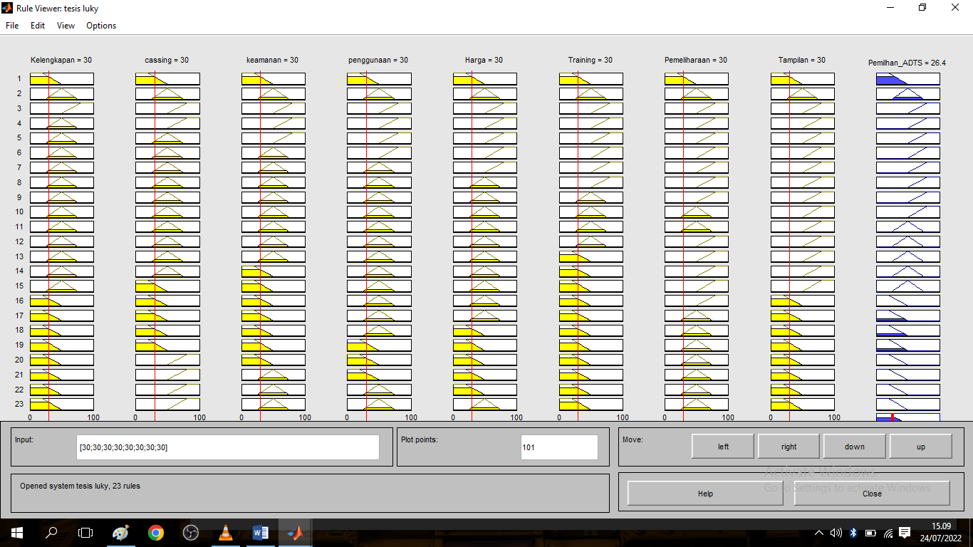
Gambar 5.4 Rule Viewer pemilihan ADTS dengan nilai Relatif Rendah

Simulasi variable – variable acak seperti kelengkapan dengan nilai bobot sebesar 50 , cassing dengan nilai bobot 60 , keamanan dengan nilai bobot sebesar 60 , penggunaan dengan nilai bobot sebesar 70 , harga dengan nilai bobot sebesar 70 , training dengan nilai bobot sebesar 70 , pemeliharaan dengan nilai bobot sebesar 50 dan tampilan dengan nilai bobot sebesar 70 maka Pemilihan ADTS didapat nilai bobot sebesar 64 . posisi tersebut antara GE 505 dan ADTS 542F karena range GE 505 adalah 25 sampai 75 dan range ADTS 542F adalah 50 samapi 100. Gambar rule viewer pemilihan ADTS dengan nilai relatif tinggi dapat dilihat pada gambar 5.5 di bawah ini.

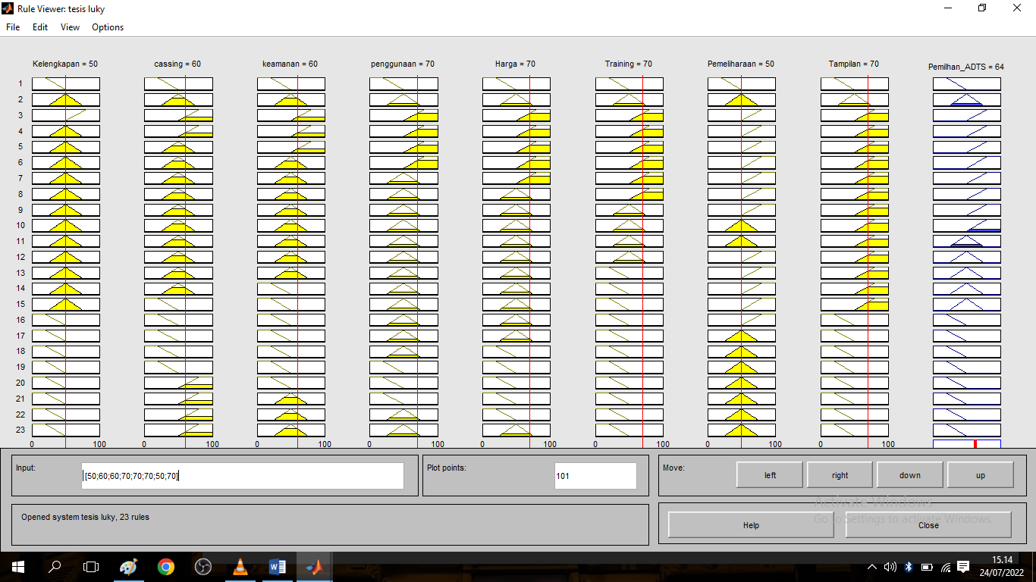
Gambar 5.5 Rule Viewer pemilihan ADTS dengan nilai Relatif Tinggi

Kesimpulan
Berdasarkan hasil penelitian dan pembahasan tentang Pemilihan ADTS dengan Alternatif Barfield 101 , GE Druck 505 dan ADTS 542F di lingkungan Avionic , Elektric , Instrument Departemen MROC di PT X dengan menggunakan 2 metoda yaitu Metoda ANP dengan software Superdecision versi 3.2 dan Metoda Fuzzy dengan software Fuzzy Mamdani MATLAB tool Box dengan di bantu oleh pakar dan praktisi di tempat penelitian sebagai berikut : Metoda ANP dengan software Superdecision Versi 3.2 dengan cluster kriteria sebagai berikut yaitu kelengkapan, cassing, keamanan, penggunaan, harga, training, pemeliharaan dan tampilan maka prioritas yaitu ADTS 542F dengan nilai normalized by cluster yaitu 53,176 % , GE Druck 505 dengan nilai normalized by cluster yaitu 26,761 % dan Barfield 101 dengan nilai normalized by cluster yaitu 20,063 %. Metoda Fuzzy logic dengan software Fuzzy Mamdani MATLAB tool Box seperti kelengkapan dengan nilai bobot sebesar 50 , cassing dengan nilai bobot 60 , keamanan dengan nilai bobot sebesar 60 , penggunaan dengan nilai bobot sebesar 70 , harga dengan nilai bobot sebesar 70 , training dengan nilai bobot sebesar 70 , pemeliharaan dengan nilai bobot sebesar 50 dan tampilan dengan nilai bobot sebesar 70 maka Pemilihan ADTS didapat nilai bobot sebesar 64 . posisi tersebut antara GE Druck 505 dan ADTS 542F . Hasil metoda ANP dengan software superdesicion Ver 3.2 didapatkan hasil prioritas ADTS 542F sedangkan metoda fuzzy logic dengan software Fuzzy mamdani MATLAB tool box dapat dihasilkan 2 alternatif yaitu GE druck dan ADTS 542F .

Daftar Pustaka
- Adts, W., Pitot, S. E., & Testers, S. (n.d.). Wireless ADTS500 Series Easy-to-Use Pitot Static Testers.
- Ahyar, H. dkk. (2020). Buku Metode Penelitian Kualitatif & Kuantitatif.Yogyakarta:CV. Pustaka Ilmu. (Issue March).
- Ateq. (2021). PITOT STATIC TESTERS. https://www.ateq-aviation.com/products-pitotstatic/
- Binns, C. (2018). Aircraft System. Willey. https://www.wiley.com/en-us/Aircraft+Systems:+Instruments,+Communications,+Navigation,+and+Control-p-9781119259541
- Cresswell, J. . . (2013). Qualitative inquiry and Research Design (third). Sage.
- Dallas Avionic. (2015). 1811D Pitot Static Test Set. 2015. https://www.dallasavionics.com/cgi-bin/products.cgi?master=testequip&category=testsets&man=barfield&url=1811d.html
- Darmawan, D. P. (2018). Analytic Network Process Untuk pengambilan keputusan dalam lingkungan Bisnis yang kompleks (1st ed.). Expert.
- Denzin & Lincoln. (2009). Handbook of Qualitative Research. Pustaka pelajar.
- Guo, Q., Amin, S., Hao, Q., & Haas, O. (2020). Resilience assessment of safety system at subway construction sites applying analytic network process and extension cloud models. Reliability Engineering and System Safety, 201, 106956. https://doi.org/10.1016/j.ress.2020.106956
- Hamidah, M., Mohd Hasmadi, I., Chua, L. S. L., Yong, W. S. Y., Lau, K. H., Faridah-Hanum, I., & Pakhriazad, H. Z. (2022). Development of a protocol for Malaysian Important Plant Areas criterion weights using Multi-criteria Decision Making - Analytical Hierarchy Process (MCDM-AHP). Global Ecology and Conservation, 34. https://doi.org/10.1016/j.gecco.2022.e02033
- Haryanto, E. V. (2016). Decision Support Dalam Pemilihan Staf Terbaik Dengan Metode Anp. 6–7.
- Kusuma Wardana. (2015). [TUTORIAL LENGKAP] Menggunakan Fuzzy Logic Toolbox pada MATLAB. Narin Laboratory. https://tutorkeren.com/artikel/tutorial-lengkap-menggunakan-fuzzy-logic-toolbox-pada-matlab.htm
- Mahdiyar, A., Tabatabaee, S., Durdyev, S., Ismail, S., Abdullah, A., & Wan Mohd Rani, W. N. M. (2019). A prototype decision support system for green roof type selection: A cybernetic fuzzy ANP method. Sustainable Cities and Society, 48, 101532. https://doi.org/10.1016/j.scs.2019.101532
- MathWorks. (2014). Statistics Toolbox TM User ’ s Guide R 2018 a. 5700. www.mathworks.com
- Mu, E., & Pereyra-Rojas, M. (2018). Practical Decision Making using Super Decisions. In Springer. http://link.springer.com/10.1007/978-3-319-68369-0
- Muis, S. (2018). Teori Fuzzy konsep dan Aplikasi (1st ed.). Teknosain.
- Noor J. (2017). Metodologi Penelitian Skripsi, Tesis, Disertasi, dan Karya Ilmiah. kencana.
- PhamT.T, C. G. (2001). INTRODUCTION TO FUZZY LOGIC AND FUZZY SETS. CRC press.
- Pilot’s Handbook of Aeronautical Knowledge, U.S. Department of Transportation, Federal Aviation Administration, 2008. (2021). 6 (ENAM) BASIC INSTRUMEN TERBANG. 2017. https://tahupenerbangan.blogspot.com/2017/03/6-enam-basic-instrumen-terbang.html
- Raco, J. (2018). Metode penelitian kualitatif: jenis, karakteristik dan keunggulannya. https://doi.org/10.31219/osf.io/mfzuj
- Sarmah, P., Nema, A. K., & Sarmah, R. (2020). An approach to determine the quality of EIA reports of hydropower plants using analytic network process and fuzzy logic toolbox. Environmental Impact Assessment Review, 85(February), 106462. https://doi.org/10.1016/j.eiar.2020.106462
- T. L. Saaty., & L. G. V. (2013). Decision Making with the Analytic Network Process (2nd ed.). Business Media.
- Vinsensia, D., & Utami, Y. (2018). Penerapan Fuzzy Inference System (FIS) Metode Mamdani dalam Pemilihan Jurusan Perguruan Tinggi. Publikasi Jurnal & Penelitian Teknik Informatika, 2(2), 28–36.
- Wang, M., & Niu, D. (2019). Research on project post-evaluation of wind power based on improved ANP and fuzzy comprehensive evaluation model of trapezoid subordinate function improved by interval number. Renewable Energy, 132, 255–265. https://doi.org/10.1016/j.renene.2018.08.009
- Widaningsih, S. (2017). Analisis Perbandingan Metode Fuzzy Tsukamoto, Mamdani dan Sugeno dalam Pengambilan Keputusan Penentuan Jumlah Distribusi Raskin di Bulog Sub. Divisi Regional (Divre) Cianjur. Infoman’s, 11(1), 51–65. https://doi.org/10.33481/infomans.v11i1.21
- Yang, H., Fan, W., Qin, G., & Zhao, Z. (2021). A fuzzy-ANP approach for comprehensive benefit evaluation of grid-side commercial storage project. Energies, 14(4). https://doi.org/10.3390/en14041129
- Yudono, M. A. S., Faris, R. M., De Wibowo, A., Sidik, M., Sembiring, F., & Aji, S. F. (2022). Fuzzy Decision Support System for ABC University Student Admission Selection. Proceedings of the International Conference on Economics, Management and Accounting (ICEMAC 2021), 207(Icemac 2021), 230–237. https://doi.org/10.2991/aebmr.k.220204.024

